# Zencart（内嵌）接口安装说明

**速汇通支付插件(内嵌)V2.0.4**

**更新日期：2016-10-31**

**版本特性：**

1、添加fsockopen请求方式

2、优化失败原因记录，curl和fsockopen请求失败记录入comment栏

3、失败返回信息加入状态码说明原因（英文）

4、删除每个接口的错误码说明文件TXT

**语言支持：**

荷兰语（dutch）、英语（english）、法语（french）、德语（german）、意大利语（italian）、

日本语（japanese）、简体中文（schinese）、西班牙语（spanish）、瑞典语（swedish）

温馨提示：

此支付接口(高内嵌)是参照zencart1.51版本开发，不一定适用于zencart网店其他的版本。由于该支付接口并没有更改网店本身源程序，所以安装该支付接口前无需备份源程序。

# FTP上传文件

**将接口文件的include文件夹覆盖至网店include同级目录全部覆盖（不需要备份任何文件）**

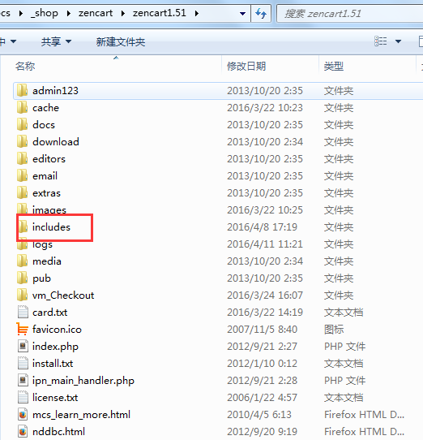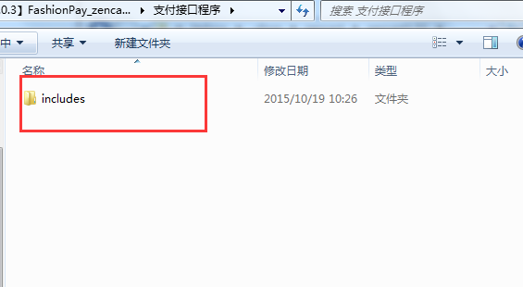

# 安装步骤

**步骤一**

选择【Modules】->【Payment】打开支付模块列表

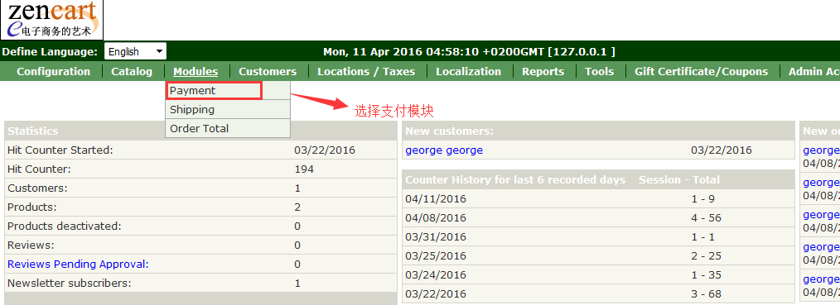

**步骤二**

找到**Fashionpay Payment(V2.0.4)**模块，点击install安装

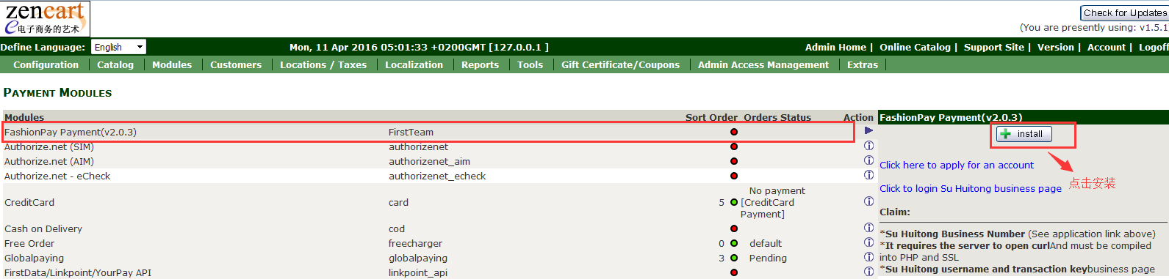

**步骤三**

1. True/False 开启/关闭
2. Merchant ID 商户号
3. Security Key 商户key，注册账户时获得
4. Payment Zone 保持默认（none）
5. Card Type 网店支持卡种类型，未开启的卡种将无法支付（只针对网店）
6. Order Orginal Status 默认订单状态（Pending）
7. Display Sequence 支付模块显示顺序，数字越小，显示越靠前，切勿有相同数值
8. Payment Return URL 返回网址（网站注册审核时提交的返回网址）
9. Payment Gateway URL 支付网关（保持默认）

然后点击update保存设置

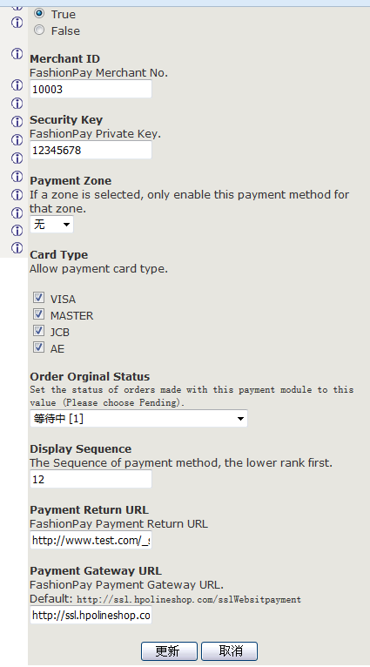

# 接口测试

1. 选择fashionpay支付方式

测试卡号：4111111111111111

Cvv：456

日期：2022-03

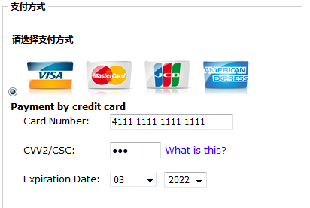

1. 支付失败提示信息

返回内容分别为支付结果、支付返回码、支付返回码说明

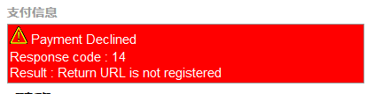

【3】支付失败信息会同时记录在【订单详情】的**Comments**栏，方便跟踪支付情况

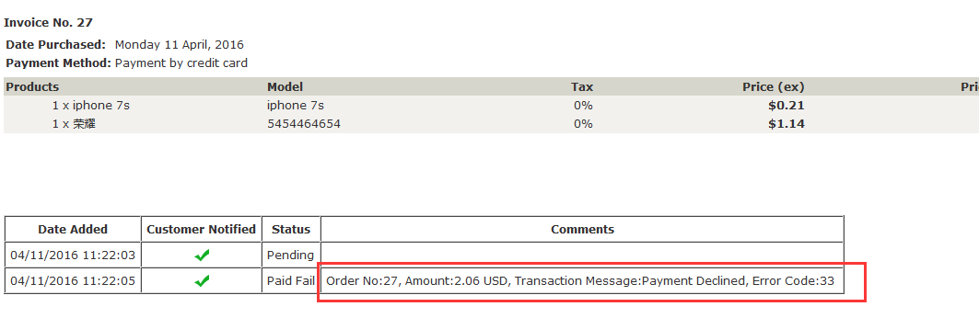

【4】支付成功页面

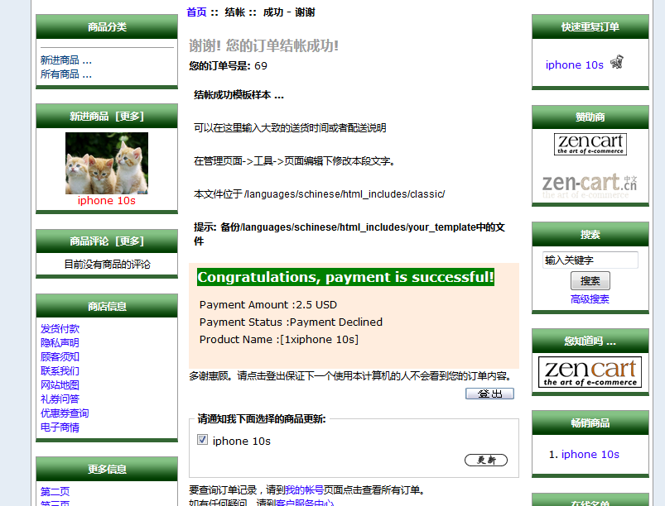

**网址注册审核**

【1】依次选择【网址管理】->【商户网址】->【新增网址】

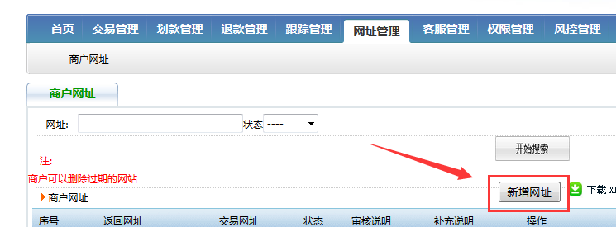

【2】交易网址：网站域名（勿带http://）

返回网址：复制接口配置的Payment Return URL内容

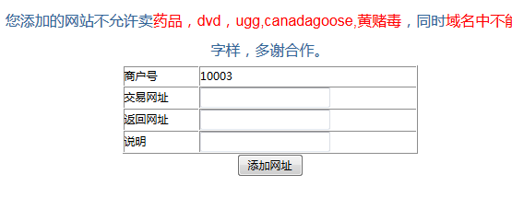

**Zencart订单状态说明：**

备注：根据所需配置订单状态

默认：默认订单状态： Pending 默认

支付成功：Paid Success 完成

支付失败：Paid Fail 失败

支付等待：Paid Delay 支付等待

注意事项：

1、如网站使用了 php 语言，内嵌接口使用了php的curl组件和fsockopen实现的后台模拟post到我们的支付网关完成支付，如出现无法访问到我们的网关，请确认一下几点；

（1）确保php服务器开启curl或者fsockopen功能；

（2）查找php禁用函数exec_curl（），删除即可；

2、如网店有自定义模板或者安装了一页支付插件出现异常，请联系我们的技术工作人员；

如果有其他问题，请联系我们，将尽力解决您的困扰

QQ ： 1093184107/1937616792（工作时间：周一至周五9:00-17.30）

值班QQ ： 815569988（工作时间：24小时）

Tel ： 18926556478

官网 ： www.fashionpay.com